Guide de visibilité

Fonds de soutien aux événements et aux festivals

Volet 1 – Soutien aux événements et festivals locaux et émergents

Votre événement ou initiative est présentement soutenu par la MRC des Collines-de-l'Outaouais.
En complément de l’appui financier qui vous est offert par la MRC, voici les actions de visibilité publique autour de votre financement.

Actions du PROMOTEUR ou de l’ORGANISME qui reçoit un appui financier de la MRC des Collines-de-l’Outaouais :

- positionner, à titre de partenaire, le logo de la MRC des Collines-de-l’Outaouais sur tous les outils de communication imprimés ou de format électronique qui seront rendus publics, incluant sur le site internet du projet ou de l’événement;
- mentionner verbalement la participation de la MRC des Collines-de-l’Outaouais, à titre de partenaire financier, lors d’activités publiques liées au projet;
- mentionner et identifier la MRC des Collines-de-l’Outaouais dans les publications des réseaux sociaux;
- mentionner le partenariat de la MRC des Collines-de-l’Outaouais dans les articles imprimés, entrevues télévisées ou radiophoniques (si applicable);
- inviter un(e) représentant(e) de la MRC des Collines-de-l’Outaouais aux activités officielles liées au projet, telles que les lancements et possiblement à prendre la parole (si applicable au projet);

Suggestions, si applicable:
- offrir à la MRC des Collines-de-l’Outaouais un espace publicitaire dans le programme officiel de l’événement (imprimé ou en ligne), si de tels espaces sont offerts gratuitement aux partenaires publics;
- Si ce n’est pas déjà fait, nous vous invitons à nous suivre :

Normes d’utilisation de la signature MRC des Collines-de-l’Outaouais

Dans toutes les communications imprimées ou électroniques, le logo suivant doit être utilisé.
Télécharger le logo de la MRC des Collines-de-l’Outaouais

1. Zone de protection autour de la signature
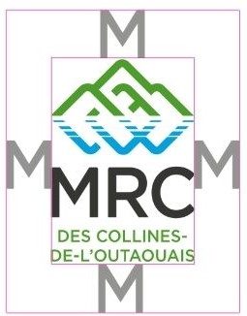
Il faut toujours laisser une zone de protection exempte de texte ou de tout autre élément graphique. La largeur de cette zone correspond à celle du M qui compose le logo.
2. Hauteur minimale de la signature dans les imprimés
La hauteur du logo ne doit pas être inférieure à 2 cm.
4. Ne pas modifier le logo.

